**CN_06_08_CO_REC10 para recurso M5A**

**DATOS DEL RECURSO**

**Las características de los ecosistemas acuáticos y de los seres vivos que los habitan**

**Actividad con imágenes y preguntas de selección múltiple sobre las características de los ecosistemas acuáticos y de los seres vivos que los habitan**

**NUEVO INTERACTIVO M5A**

**Enunciado:** Observa con atención el ecosistema acuático que aparece en cada imagen. Luego selecciona las afirmaciones correctas que se hacen sobre él.

**Pregunta 1**

1. Las algas de la imagen se enraízan al fondo y mantienen una posición vertical gracias a pequeñas estructuras llenas de aire. Esta es una adaptación a la intensidad lumínica y obedece a que esta…

* **…disminuye con la profundidad.**
* …aumenta con la profundidad.
* …no se altera con la profundidad.
* …no es importante para las algas.

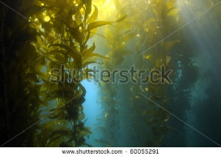 **Figura 1** 60055291

**Pregunta 2**

1. Cuando el pez globo se ve amenazado, aumenta su tamaño para no ser comido por su posible predador. La forma que adquiere, no es tan eficiente para desplazarse en el agua…

* …como la forma cúbica.
* **…como la forma ahusada.**
* …como la forma esférica.
* …como la forma redondeada.

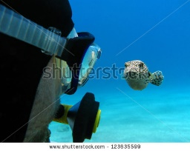 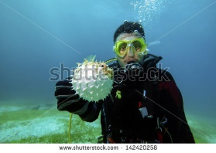 **Figura 2** 123635599 y 142420258, de estas dos hacer una sola.

**Pregunta 3**

1. Los peces abisales viven en total oscuridad a cientos de metros bajo el mar. Debido a que la temperatura disminuye con la profundidad, están adaptados a…

* **…las bajas temperaturas.**
* …las altas temperaturas.
* …cualquier temperatura.

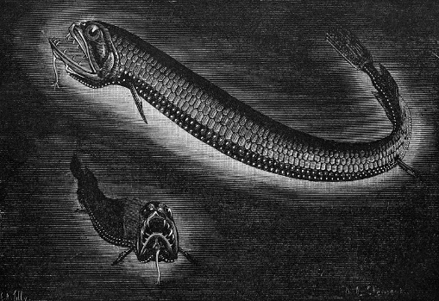**Figura 3** <https://upload.wikimedia.org/wikipedia/commons/a/a3/Stomias_boa.jpg>

**Pregunta 4**

1. Los tritones son anfibios excepcionales que pueden respirar bajo el agua, gracias a que poseen estructuras especializadas denominadas…

* **…branquias.**
* …tráqueas.
* …espiráculos.
* …protuberancias respiratorias

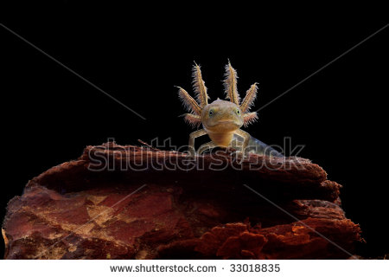 **Figura 4** 33018835

**Pregunta 5**

1. Los delfines grises pueden vivir en el mar o en los ríos. Esto se debe a que la especie está principalmente adaptada a vivir en ambientes acuáticos…

* **…que presentan diferencias en la concentración de sales.**
* …que presentan diferencias notorias de temperatura.
* …que presentan diferencias lumínicas.
* …que presentan diferencias en la concentración de gases.

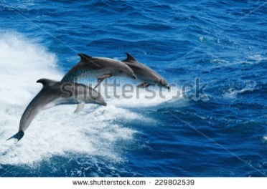 **Figura 5** 229802539

1. Algunas especies de anémonas que habitan en zonas costeras, se fijan fuertemente a las rocas debido a que…

* **…allí imperan fuertes corrientes.**
* …en estas reciben mayores cantidades de luz.
* …realizan la fotosíntesis más eficientemente.
* …la concentración de dióxido de carbono es mayor.

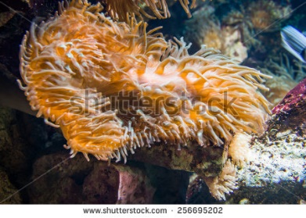 Figura 6 256695202